Дата: 14.02.2022. Клас: 4 – Б Вчитель: Половинкина О.А.

Урок: українська мова

Тема: Перевіряю написання закінчень дієслів теперішнього часу.

**Мета**: вчити визначати часи дієслів, вміти перевіряти написання закінчення дієслів теперішнього часу; розвивати критичне мислення, увагу, спостережливість, пам'ять, усне і писемне мовлення; удосконалювати навички письма; формувати компетентність спілкуватися рідною мовою, соціальну, громадянську компетентності; виховувати повагу до рідної мови, до традицій своєї країни та країн-сусідів.

**Опорний конспект**

**І. Вступна частина.**

1. Емоційне налаштування.

2. Перевірка домашнього завдання. С. 105, вправа 9.

3. Психологічне налаштування на урок. Вправа «Валіза».

4. Повідомлення теми уроку.

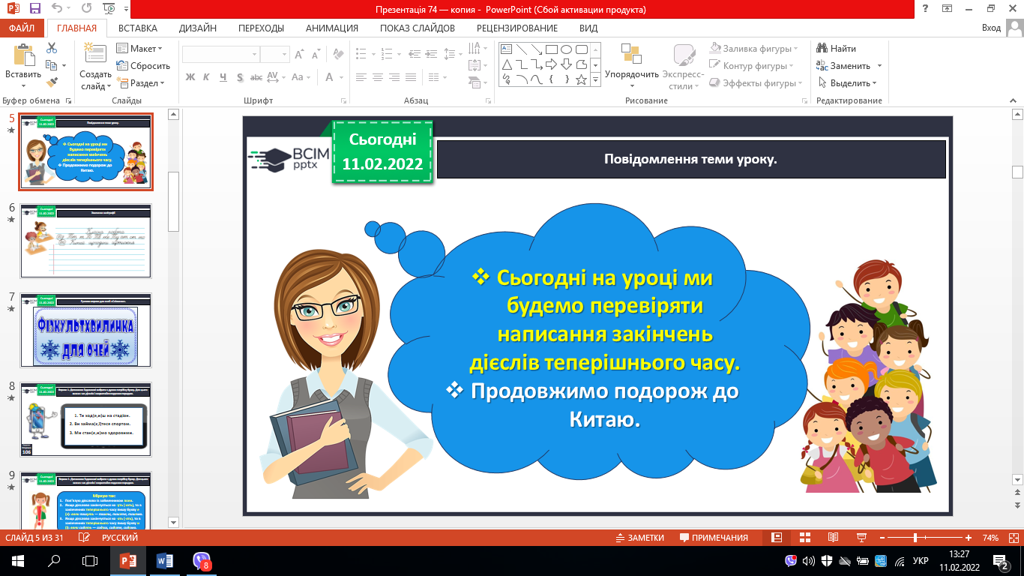

5. Хвилинка каліграфії.

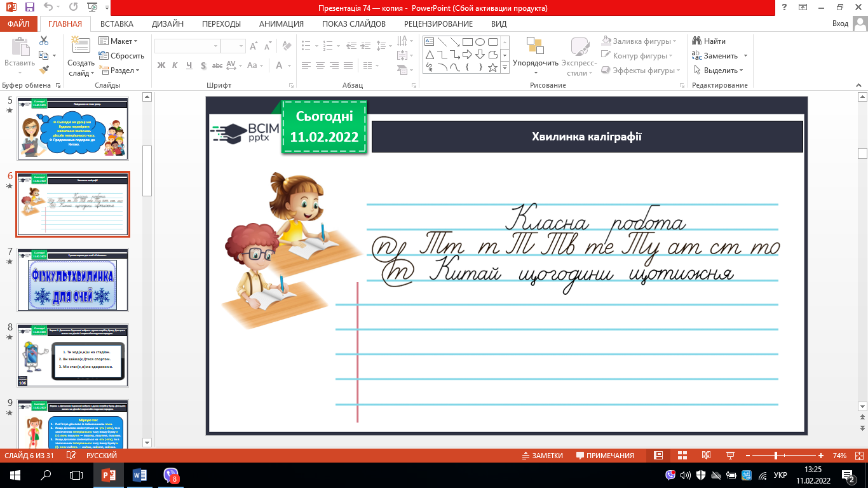

6. Гімнастика для очей.

**ІІ. Основна частина.**

1. **Вправа 1.** Допоможи Ґаджикові вибрати з дужок потрібну букву. Для

цього визнач час дієслів і скористайся поданою порадою.

1. **Вправа 2**. Спиши речення з попереднього завдання. Вибери з дужок

потрібну букву.

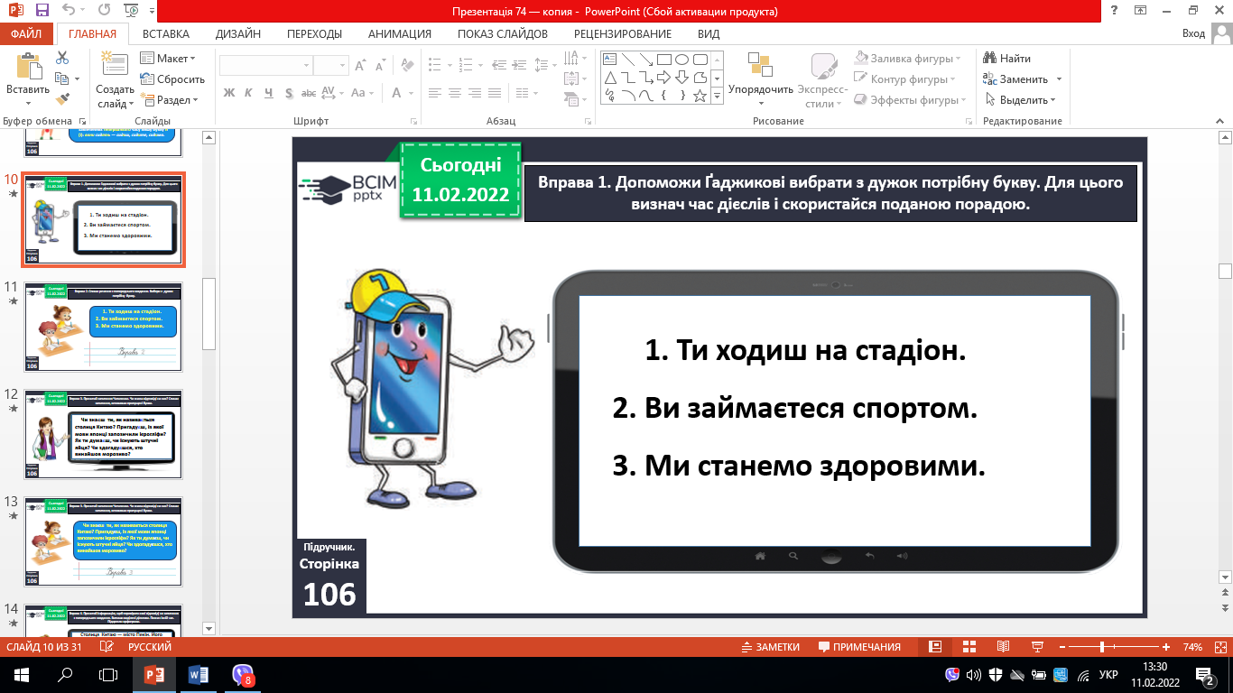

1. **Вправа 3.** Прочитай запитання Читалочки. Чи знаєш відповіді на них?

Спиши запитання, вставивши пропущені букви.

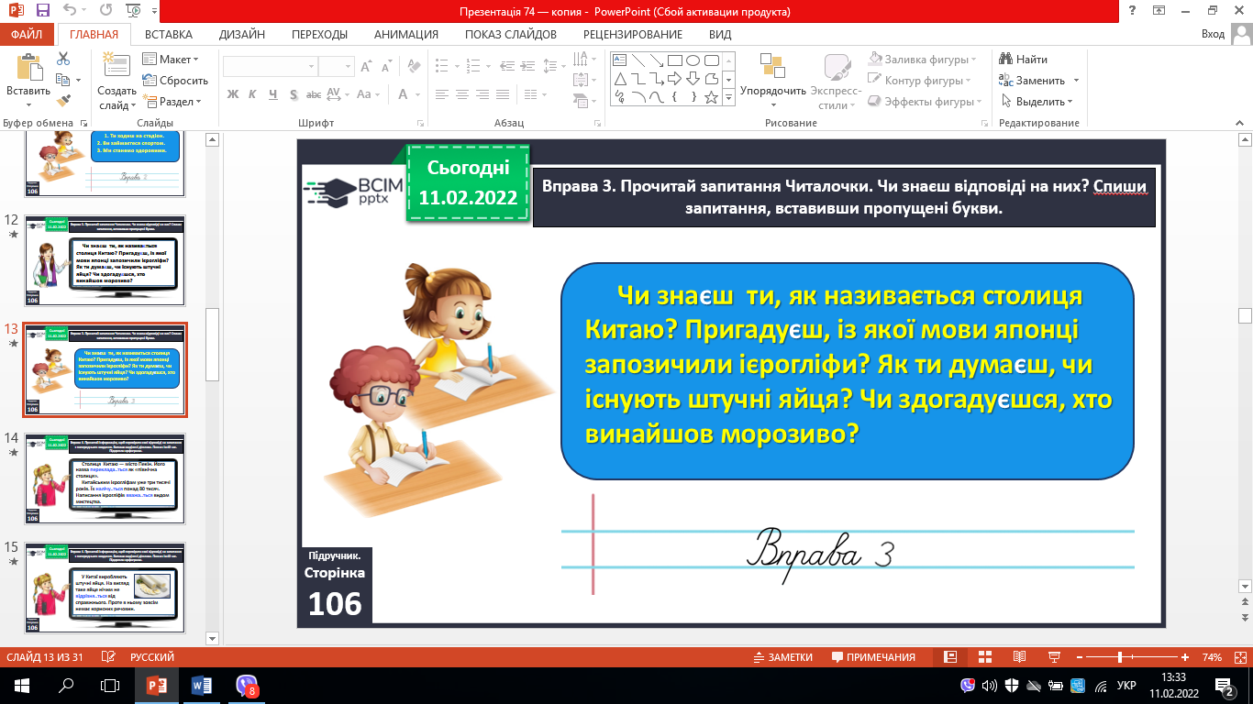

1. **Вправа 4.** Прочитай інформацію, щоб перевірити свої відповіді на

запитання з попереднього завдання. Випиши виділені дієслова. Познач їхній час. Підкресли орфограми.



1. Фізкультхвилинка.
2. **Вправа 5.** Прочитай і відгадай загадку Читалочки. Спиши загадку,

вставивши пропущені орфограми.

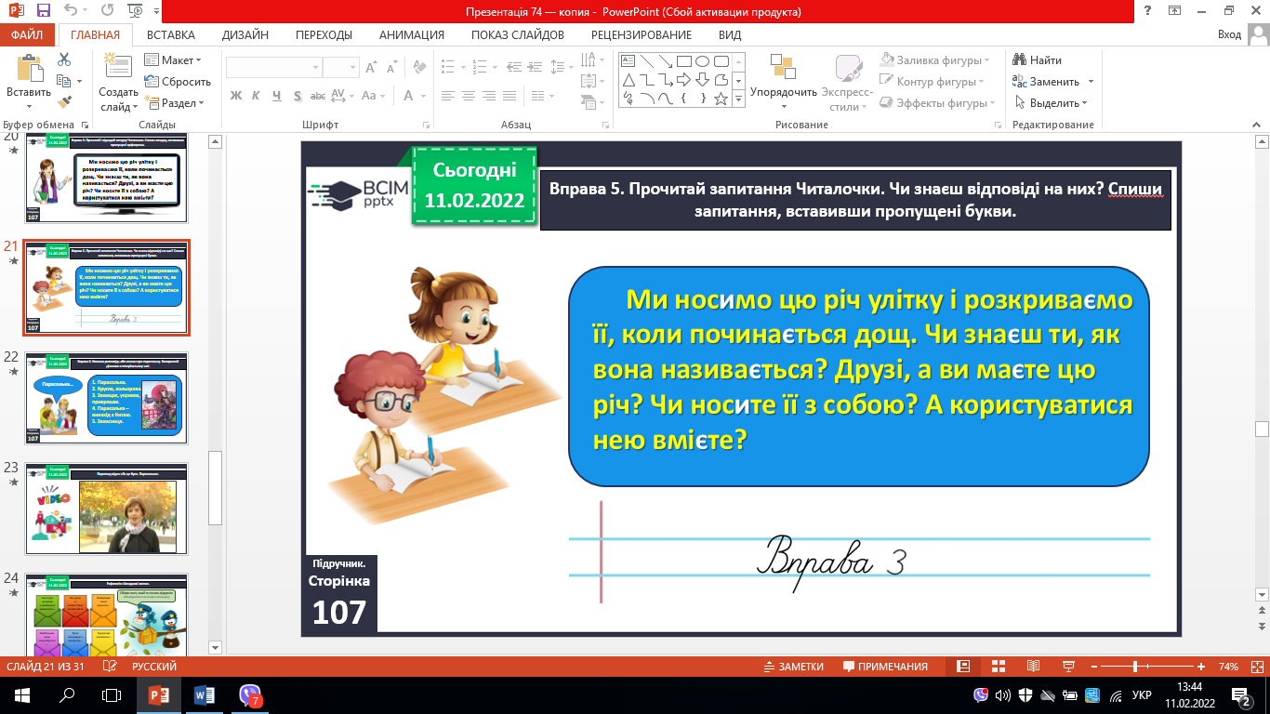

1. **Вправа 6.** Напиши розповідь або сенкан про парасольку. Використай

дієслова в теперішньому часі.

1. Перегляд відео «Як це було. Парасолька».

**ІІІ. Заключна частина.**

1. **Підсумок.**
2. **Рефлексія.**
3. **Домашнє завдання. Роботи здати на Humen.**

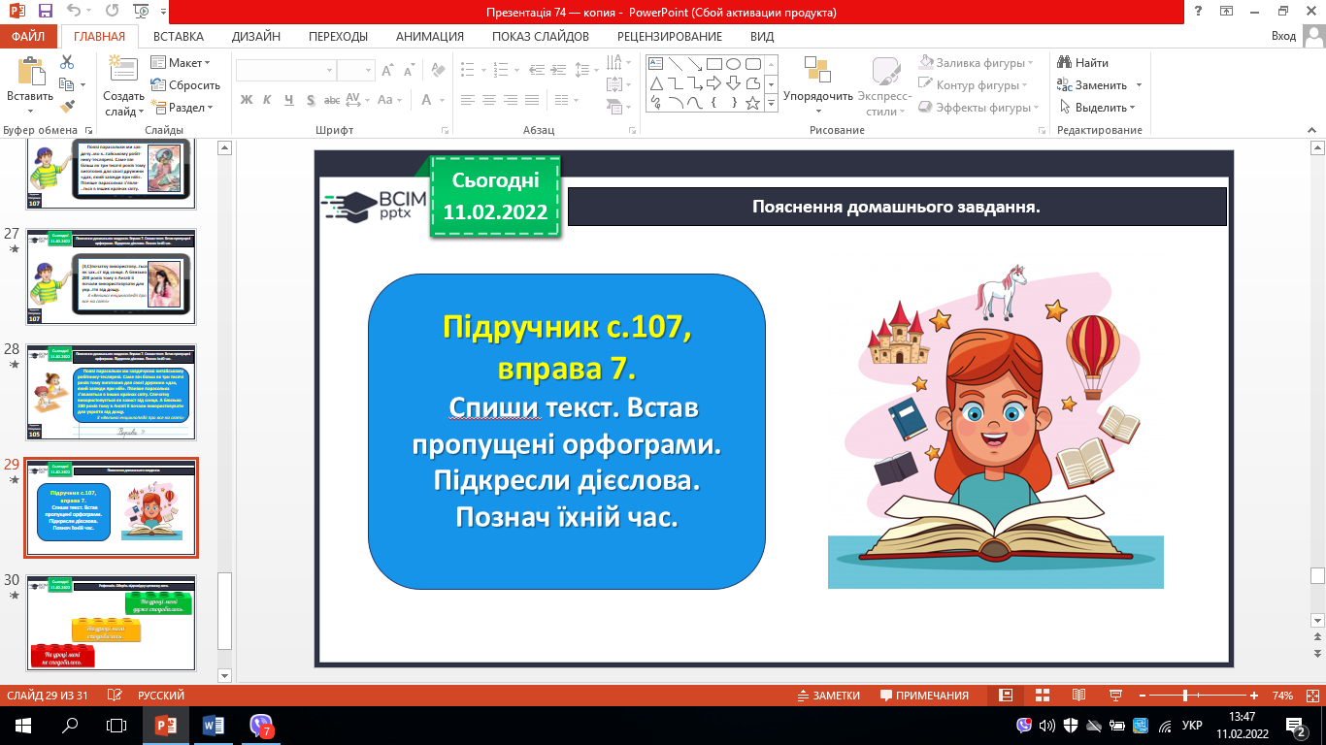

Пояснення домашнього завдання.

